HT-BEL06（L）室外型有线声光警号使用说明书
一、概述
室外型有线声光警号采用微电脑芯片技术，工作稳定，可靠性强。广泛应用于银行、商铺及别墅等场所，当有信号触发报警时，响高分贝警笛声及强光闪烁，使入侵者惊慌逃离现场，加强报警威慑力，提高防范环境的安全系数。
二、主要功能
1、高响度警声、眩目警灯，强劲威慑。
2、与具有警号输出接口的主机之间采用有线方式连接。
3、可通过外接电源供电，实现主机同时驱动多个有线声光警号。
4、两种报警声音可供选择。
5、开盖与移动双防拆保护。
6、双重防水结构设计，太阳暴晒不变形，室外壁挂式安装。
三、技术参数
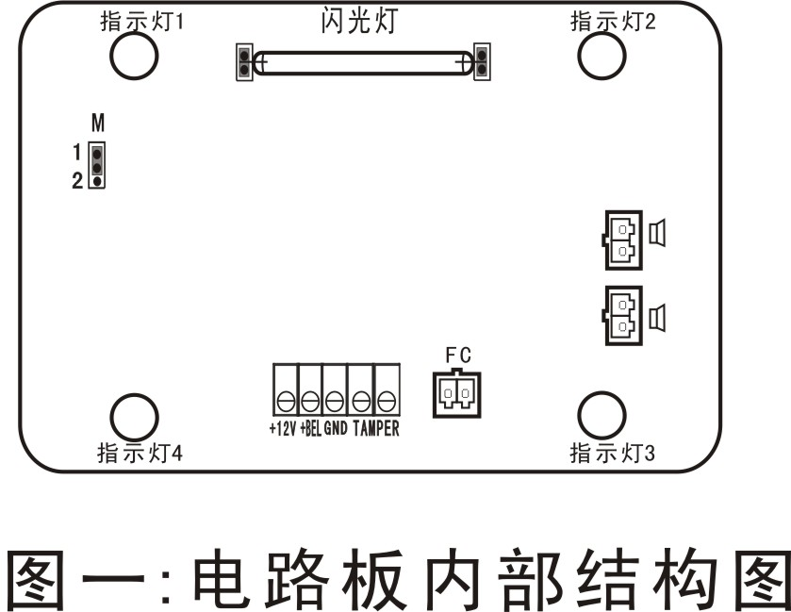
1、BEL驱动电压：DC 8—16V
2、报警电流：250mA
3、报警响度：120dB
4、报警声音选择M：1——单音调、2——六音调
5、TAMPER（防拆）接口：常闭
6、防护等级：IP55（耐水花，具有防紫外线的塑料外壳）
7、使用环境：－20℃~55℃
8、外观尺寸：255mm×172mm×68mm
四、使用方法
1、声光警号与主机接线：将1.0mm²二芯红黑线的一端从警号外壳底盖进线孔穿进，红线接至“+BEL”、黑线接至“GND”；另一端的红线接到主机警号接口的“+”、黑线接至“－”（或“GND”）。
2、声光警号防拆接线（若无需防拆报警，则不用操作此步骤）：将一条二芯线（内阻小于1KΩ）的一端从警号外壳底盖进行孔穿进，分别接到TAMPER接线端口上，另一端分别接到主机的有线紧急防区接口，如图二所示。
3、模拟报警测试：触发主机报警（发出报警声），有线警号立即发出声光报警，表示警号工作正常；触发防拆按钮动作，主机对应紧急防区报警。
4、主机需要驱动多个警号或驱动线路太长时，可通过对警号外接12V电源实现（如图三所示）。
5、将警号固定在需要防范场所的墙面上，并用配套的螺丝将上盖锁起来。
五、出厂设置：
报警声音选择M：1（单音调）
六、注意事项：
1、勿将声光警号跌落、撞击，以免损坏内部元器件。
2、定期进行例行试验，发现故障及时排除，以免有盗情不报警。

